**代理认证**

proxy代理服务被广泛的使用，为了安全起见，可以在服务器上增加一层安全认证机制。这里使用htpasswd建立认证账号和密码

1、创建认证账号和密码

|  |
| --- |
| [root@localhost wj]# **htpasswd -c /etc/squid/passwd david**  **New password:**  **Re-type new password:**  **Adding password for user david** |

2、修改认证文件，让其他用户可以读取

|  |
| --- |
| [root@localhost wj]# **chmod o+r /etc/squid/passwd** |

3、查看认证服务文件

|  |
| --- |
| [root@localhost wj]# **rpm -ql squid | grep ncsa_auth**  **/usr/lib/squid/ncsa_auth //记住这个地址，下面要用到**  **/usr/share/man/man8/ncsa_auth.8.gz** |

4、修改配置文件squid.conf

|  |
| --- |
| [root@localhost wj]# **gedit /etc/squid/squid.conf**  **auth_param basic program /usr/lib/squid/ncsa_auth /etc/squid/passwd //账号位置、密码位置**  **auth_param basic children 5**  **auth_param basic realm you must author //欢迎词 上面的这三句话必须放在配置文件的开头**  **acl squid_user proxy_auth REQUIRED //acl语法**  **http_access allow squid_user //只允许认证的人使用** |

5、测试。重启服务后，用使用这个代理的电脑去上网，会弹窗要求认证

|  |
| --- |
| [root@localhost wj]# **service squid restart**  停止 squid：................ [确定]  正在启动 squid：. [确定] |

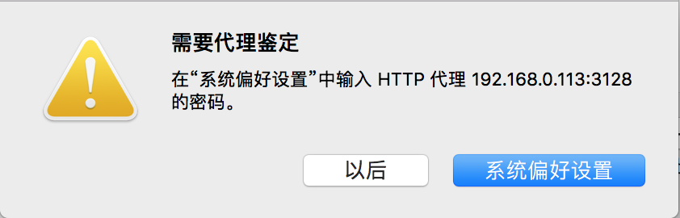

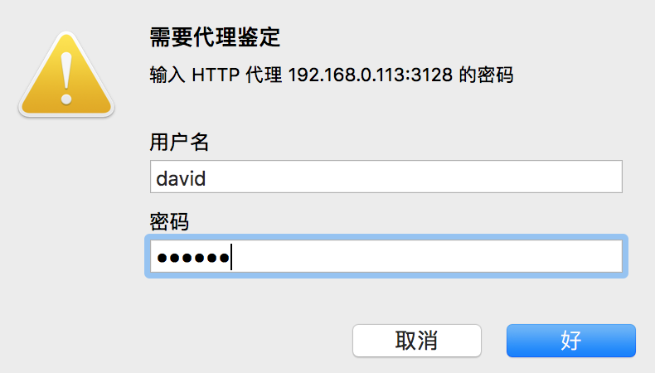

Copyright@david zhytwj2018@163.com